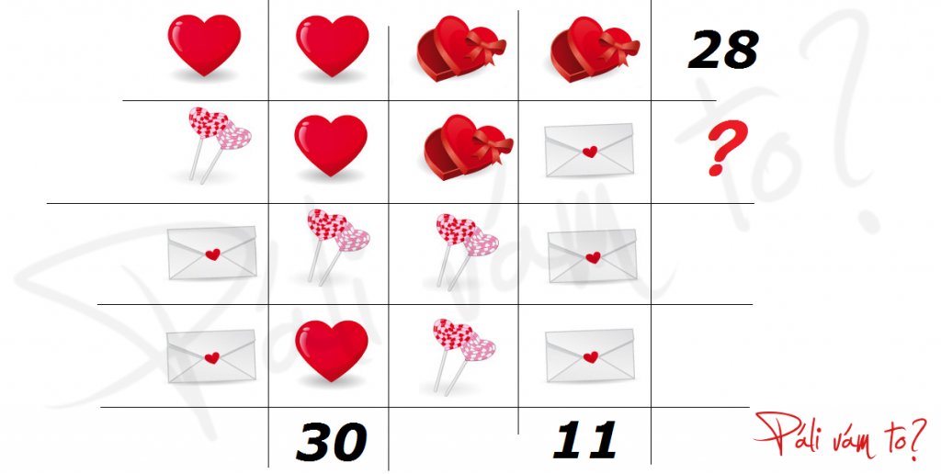



V jednom prístave stojí vedľa seba 5 lodí.
- Grécka loď odchádza o šiestej a vezie kávu.
- Prostredná loď má čierny komín.
- Anglická loď odchádza o deviatej.
- Francúzska loď je vľavo od lodi vezúcej kávu a má modrý komín.
- Vpravo od lodi vezúcej kakao je loď idúca do Marseille.
- Brazílska loď ide do Manily.
- Vedľa lodi vezúcej ryžu je loď so zeleným komínom.
- Loď do Janova odchádza o piatej.
- Španielska loď odchádza o siedmej a je vpravo od lodi idúcej do Marseille.
- Do Hamburgu ide loď s červeným komínom.
- Vedľa lodi odchádzajúcej o siedmej je loď s bielym komínom.
- Loď kotviaca na kraji vezie obilie.
- Loď s čiernym komínom odchádza o ôsmej.
- Loď vezúca obilie kotví vedľa lodi vezúcej ryžu.
- Do Hamburgu odchádza loď o šiestej.
Pod akou národnou zástavou odchádza loď do Port Saidu? Ktorá loď vezie čaj?

V jednom prístave stojí vedľa seba 5 lodí.
- Grécka loď odchádza o šiestej a vezie kávu.
- Prostredná loď má čierny komín.
- Anglická loď odchádza o deviatej.
- Francúzska loď je vľavo od lodi vezúcej kávu a má modrý komín.
- Vpravo od lodi vezúcej kakao je loď idúca do Marseille.
- Brazílska loď ide do Manily.
- Vedľa lodi vezúcej ryžu je loď so zeleným komínom.
- Loď do Janova odchádza o piatej.
- Španielska loď odchádza o siedmej a je vpravo od lodi idúcej do Marseille.
- Do Hamburgu ide loď s červeným komínom.
- Vedľa lodi odchádzajúcej o siedmej je loď s bielym komínom.
- Loď kotviaca na kraji vezie obilie.
- Loď s čiernym komínom odchádza o ôsmej.
- Loď vezúca obilie kotví vedľa lodi vezúcej ryžu.
- Do Hamburgu odchádza loď o šiestej.
Pod akou národnou zástavou odchádza loď do Port Saidu? Ktorá loď vezie čaj?

Správna odpoveď je 19. Srdce = 9, Dezert = 5, Sladkosti = 3, Obálka = 2.

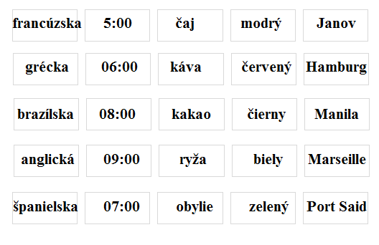

Na ulici je rad 5 domov, pričom každý má inú farbu.
V každom dome žije osoba inej národnosti.
Každý obyvateľ domu pije iný typ nápoja, fajčí inú značku cigariet a chová iné zviera.
Nikto z nich nepije, nefajčí a nechová to čo ostatní.
- Angličan žije v červenom dome.
- Švéd chová psy.
- Dán pije čaj.
- Zelený dom je hneď naľavo od bieleho.
- Obyvateľ zeleného domu pije kávu.
- Ten, kto fajčí cigarety Pall Mall, chová vtáky.
- Obyvateľ žltého domu fajčí cigarety Dunhill.
- Ten, kto žije v prostrednom dome, pije mlieko.
- Nór žije v prvom dome.
- Ten, kto fajčí cigarety Blends, žije vedľa chovateľa mačiek.
- Chovateľ koní žije vedľa toho, kto fajčí cigarety Dunhill.
- Ten, kto fajčí cigarety Blue Master, pije pivo.
- Nemec fajčí cigarety Prince.
- Nór žije vedľa modrého domu.
- Sused toho, kto fajčí cigarety Blends, pije vodu.
Kto chová rybyčky?
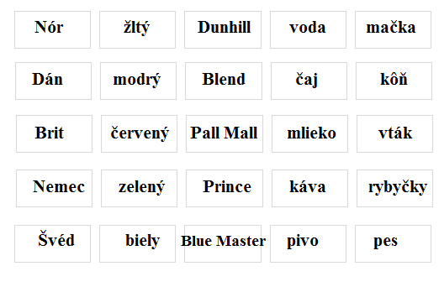



„V láske prichádza pokoj, jednota, solidarita, porozumenie a bez obety a ústretovosti by rýchlo vyhasla.“
14. februára slávime sviatok sv. Valentína a aj my chceme v tomto období utužovať vzájomné vzťahy. Vzťahy sú dôležitou súčasťou človeka . A to nielen vzťahy medzi životnými partnermi, ale aj medzi ľuďmi navzájom. Láska a jej prejavy by sa mali v našich životoch objavovať každučký deň a na druhej strane, sv. Valentín je skvelou príležitosťou na utuženie vzájomných vzťahov. Čas pandémie nás síce obral o objatie, či dotyky rúk, obral nás o pocit blízkosti, ale napriek tomu sa vďaka krátkodobému projektu pokúsili žiaci 4.C spolu s pani učiteľkou Tamarou Melníkovou

Naša osmička
–
valentínske vydanie
Kto bol sv. Valentín?
Je ve
ľmi ťažké sa dopátrať k
tomu, kto bol sv. Valentín, historické záznamy
uvádzajú až dvoch: kňaza a
biskupa. My sme vybrali tohto:
Kň
az a lekár Valentín žil v 3. stor. n. l. za vlády cisára Claudia.
Claudius bol krutý náladový tyran, ktorý sa rozhodol zruš
iť
manželstvo. Ženatých mužov totiž nepovažoval za dobrých
b
ojovníkov. Manž
elky a deti pokladal za príť
až
a
príč
inu
zbabelstva. Sobáš
enie tvrdo zakázal! Kň
az Valentín sa proti
cisárovi
vzbúril, mladý
ch milencov pozýval k sebe a sobášil ich
potajme.
Preto sa
Valentínovi
hovorí aj
priateľ
milencov
.
Hoci to bola vzbura tichá, Cladiu
s sa to dozvedel. Kň
aza
uväznil a
pokúš
al sa ho presvedčiť, aby zanechal kresť
anstvo
a vyhlásil, že prijíma vieru
rímskych
bohov. Valentín sa však
nemienil vzdať
svojho zmýš
ľ
ania. Lásku medzi
mužom a
ženou
pokladal za posvätnú, rovnako ako zväzok, ktorý uzavreli. Ani
kruté zaobchádzanie neodvr
átilo Valentína od jeho presvedč
enia.
Preto cisár rozhodol o jeho poprave.
.
Legenda
dodáva, že Valentín zanechal pred
smrťou dcére žalárnika, s ktorou sa spriatelil, lístok s vyznaním svojej
náklonnosti.
Končil sa slovam
i
:
„
...od Tvojho Val
e
ntína.
“
A toto bola údajne prvá
valentínka.
Bolo to práve 14.februára 269, tesne pred jeho
popravou.
V roku 496 pápež Gelasius vyhlásil
14. februára za sviatok sv.
Valentína.
Neskôr
sa tent
o deň
stal
dň
om milencov a sv. Valentín
ich patrónom.
Prvá valentínka, blahoželanie z lásky, sa objavila v 15. storočí. Z londýnskeho
väzenia ju svojej manž
elke poslal Charles, vojvoda Orleánsky. Valentínky, ktoré
sa podobali tým, na ktoré sme zvyknutí dnes, sa však rozšírili až v 19.storočí.
Dnes pokladáme 14.február, Deň svätého Valentína, za jedinečnú príležitosť,
ako vyjadriť svojim blízkym lásku, nákl
onnosť či priazeň. Vyplýva z toho, že
valentínky
-
pozdravy, kvety či drobné darčeky s týmto motívom, nedávame už
iba tým, do ktorých sme zamilovaní
. Valentínky sa zvyknú posielať či podarúvať
aj rodičom, súrodencom, priateľom
-
skrátka ľudom
,
ktorých máme
radi, ktorých
si vážime a v ich spoločnosti sa cítime príjemne. U nás ešte nie, ale v zahraničí je
zvykom posielať
valentínky aj svojim obľúbeným učiteľom.
LÁSKA JE VÄ
Č
ŠIA NEŢ PRÍVAL SLOV. O
LÁSKE SA NEDISKUTUJE.
LÁSKA JE.
SAINT
–
EXUPÉR

